- Cubra os pontilhados dos números abaixo seguindo as indicações das setinhas:
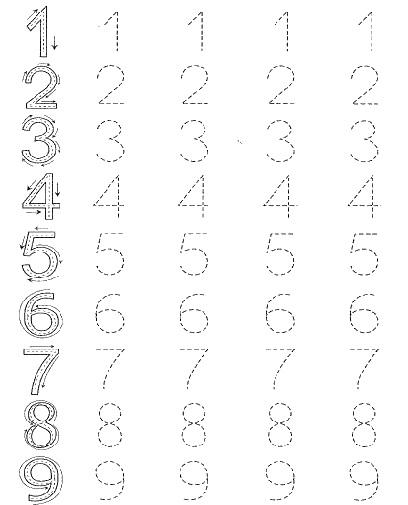

- Ligue cada conjunto ao numeral correspondente:

- Vamos somar! Faça a adição dos conjuntos, seguindo o exemplo:

Você vai longe!

